Департамент образования города Москвы

Государственное бюджетное общеобразовательное учреждение

города Москвы «Школа № 1505 «Преображенская»»

ДИПЛОМНОЕ ИССЛЕДОВАНИЕ

по теме:

Сантехника и отопление

Выполнил:

Шевченко Никита Денисович, 10 класс «А»

Руководитель

Коняхин Александр Валерьевич

подпись\_\_\_\_\_\_\_\_\_\_\_\_\_\_\_\_\_\_\_

Москва

2018/2019 уч.г.

Содержание

1. Введение…………………………………………………………………………………………...2
2. Основная часть…………………………………………………………………………………….3
3. Заключение……………………………………………………………………………………….13
4. Источники………………………………………………………………………………………...14

Введение

WorldSkills – это международная организация, созданная с целью популяризации рабочих профессий. Данная ассоциация проводит олимпиады различных направлений для учащихся по всему миру. Уже сегодня 77 стран принимают участие в этой профессиональной олимпиаде. Существуют две возрастные группы участников: 14-16 лет и 16-20 лет. Для участников младшего возраста соревнования проводятся по 72 компетенциям, а старшие соревнуются в 91 компетенции.

«Сантехника и отопление» является одним из направлений данной олимпиады. О задании этой компетенции и пойдёт речь.

Непосредственной задачей мастера, является установка сантехнической и отопительной системы. Специалист данной направленности должен уметь читать чертежи, чертить аксонометрические проекции, знать устройство сантехнической и отопительной системы, быть физически подготовлен, соблюдать технику безопасности, устанавливать сантехнические приборы и модули.

Прежде всего, нужно начать с техники безопасности. В данной компетенции этот блок играет важную роль. На протяжении всего задания придётся столкнуться с опасным видом работ. Во-первых, нужно подобрать спецодежду. В неё входит ботинки с подноском, штаны и куртка из специальной ткани, бейсболка, пара рабочих перчаток и рукавицы, защитные очки. Когда вы находитесь на рабочем месте, вы должны быть в экипировке, которая перечислена до этого, при варке труб, нужно быть в рукавицах. Только в некоторых моментах вы можете снять одну перчатку. За нарушение техники безопасности эксперты снимают баллы. Вторым важным подготовительным этапом является набор нужных инструментов. Важно знать, что нужно иметь большое количество различных инструментов: от молотка до шуруповерта. Важно уметь пользоваться всеми инструментами, так как на самом соревновании будет мало времени на обучение. Очень часто придется использовать инструменты узкой направленности, с которыми вы раньше, скорее всего, не встречались. К таким относятся: трубогиб, прессовочная машина, труборез и другие. Чтобы во время выполнения задания чувствовать себя уверенно, лучше найти подобные инструменты и потренироваться. Желательно, чтобы участник данной компетенции был физически подготовлен, так как в некоторых модулях задания придётся применить физические навыки.

**Модуль 1**

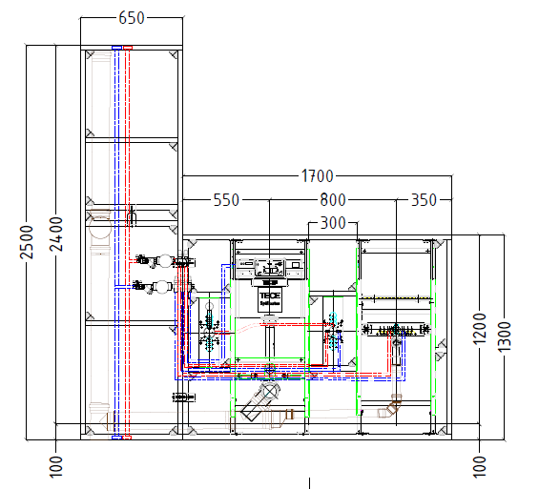Теперь поговорим именно об умениях и знаниях. Первое, о чём мы поговорим – это чертежи. Наверное, самое важное умение – чтение чертежей. Так как это 50% успеха. Нужно, смотря на чертеж, понимать, что и где будет расположено. Но важно не только понять расположение трубы или модуля, но и сопоставить размеры на чертеже с реальными. Пример чертежа предствлен на рисунке 1.

Рис. 1

Чертежи

Следующее, о чём мы поговорим - навык черчения аксонометрических проекций. Аксонометрические проекции бывают двух видов: изометрическими и диметрическими. В данной олимпиаде нужно уметь проектировать системы холодного и горячего водоснабжения в изометрической проекции. Как это будет проходить? После того, как вам выдадут чертежи, будут выданы листы А-3, на которых вы по заданию должны начертить системы водоснабжения и водоотведения. Но для корректного изображения нужно использовать условные обозначения, согласно установленным нормам (рис. 2). 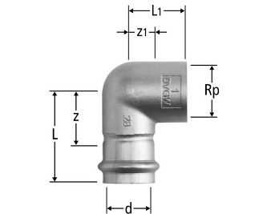Их нужно знать в обязательном порядке для успешного выполнения данного задания.

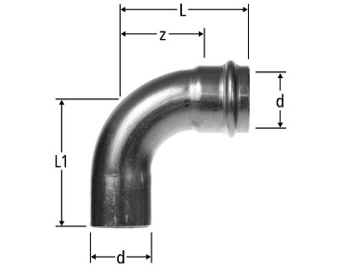



Рис. 2

|  |  |  |  |
| --- | --- | --- | --- |
|  | Описание | 🛇 | количество |
| Описание: tcb_732016.tif | Универс. многослойная труба (м) | 16 |  |
| 25 |  |
| 32 |  |
| **Описание: tcb_710504.tif** | Тройник 90\* редукционный, латунь, 760523 | 32 х 25 х 32 |  |
| Описание: tcb_705002.tif | Соединение прямое с внутренней резьбой, , латунь, 765007 | 25 х 3/4" |  |
| **Описание: tcb_765502.tif** | Соединение прямое с ниппелем, латунь, 765507 | 25 х 3/4'' |  |

Заказ материалов

Ещё одним этапом задания является заказ материалов. Это напрямую связано с чтением чертежей. Задача этого этапа - указать количество всех материалов, которые будут задействованы в работе: трубы, фитинги и другое (рис. 3).

Рис. 3

**Модуль 2**

В данном модуле необходимо выполнить установку застенных модулей, встраиваемых элементов. А также выполнить монтаж системы отведения. Что нужно знать и уметь для выполнения этой части задания:

* Работа с канализационными трубами
* Установка застенных модулей

Монтаж канализации

Прежде всего, нужно начать с монтажа канализации (системы отведения). Канализационные трубы используются двух размеров: 50 и 110. Сначала стоит установить стояк. Он состоит из 110-ых труб и одного или нескольких тройников. Для более удобного соединения труб, лучше использовать очистительное средство. Затем канализация чаще всего проходит к раковине и унитазу, а точней к инсталляции раковины и унитаза. Инсталляция – конструкция, предназначенная для надежного и быстрого монтажа сантехники. Позволяют добиться оптимизации при расположении приборов и экономии пространства. Самое важное правило при монтаже канализации – наклон. На 1 метр тубу наклон составляет 3см. Этот угол должен соблюдаться при движении от конца к стояку (рис. 4). Ещё одно правило относительно размеров: когда вы отрезаете трубу нужных вам размеров, нужно учитывать ту часть трубы, которая войдёт в другую трубу. Как правило, это расстояние составляет 3см.

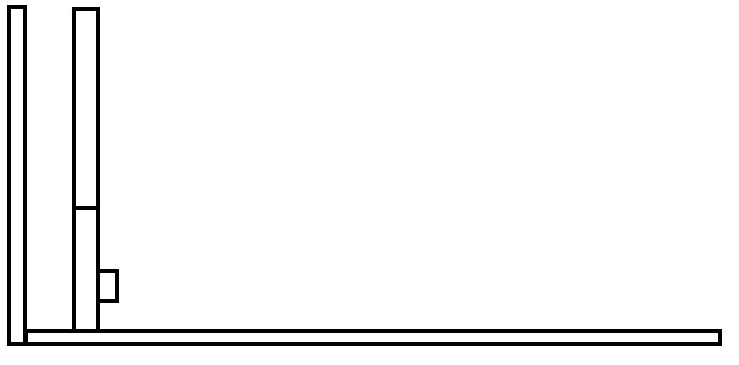

2 см

Рис.4

Установка застенных модулей

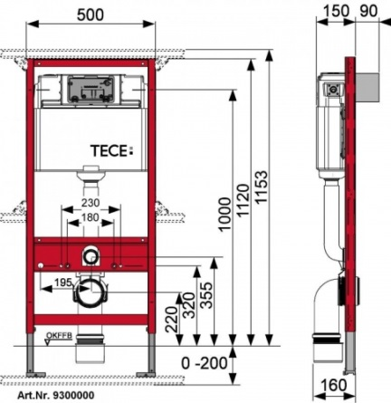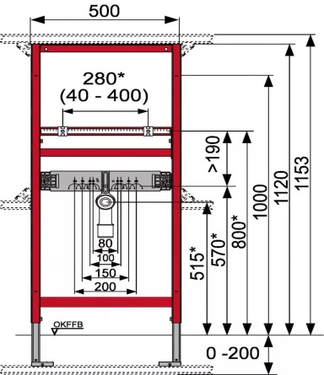Далее перейдём к установке инсталляций. В этом этапе нет ничего сложного. Главное расположить застенные модули в нужном месте в соответствии с размерами (Рис. 5). Опорой для инсталляций служит рама, к которой и нужно прикрепить модули.

Рис. 5

**Модуль 3**

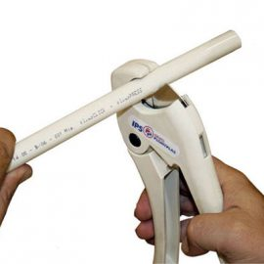В данном модуле необходимо выполнить монтаж системы водоснабжения, в том числе стояков. Трубы для системы водоснабжения бывают пластиковыми и металлопластиковыми. Существуют основные три размера: 16, 25 и 32. Пластиковые трубы – одноразовые. Для их соединения нужен паяльник. Но если вы спаяли трубу неверно, то исправить уже ничего будет нельзя, можно только отрезать данную часть трубы. Для этого нужен труборез (Рис.6).

Рис. 6

Трубы

В данной олимпиаде мне не приходилось сталкиваться с данным видом труб. Я работал с металлопластиковыми трубами. Что нужно знать при работе с ними? Первое, что нужно знать – обжим труб. Есть большое количество способов соединения труб. Но в данном случае мы разберем именно обжим.

Для обжима потребуется

* Труборез металлопластиковых труб
* Фаскосниматель, расширитель
* Пресс-клещи
* Фитинг

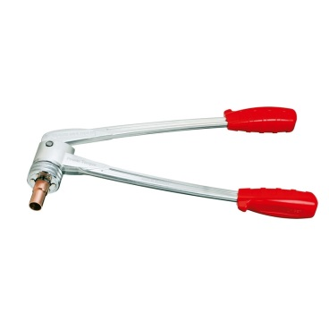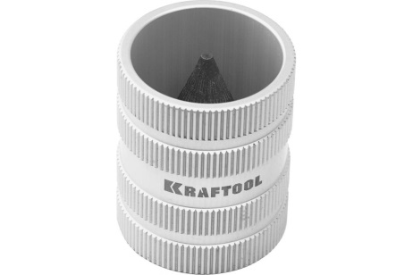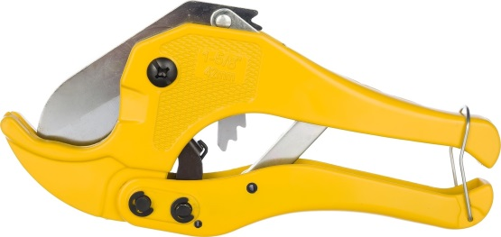

Расширитель Фаскосниматель Труборез

**Процесс обжима трубы**:

1. С помощью трубореза проводиться обрез по заданному размеру.
2. Фаскоснимателем снимаем фаску для более плотного соединения с фитингом. Это делается и для того, чтобы не порвать уплотнительные кольца.
3. Подобрав расширитель под трубу нужного размера, увеличиваем отверстие в трубе, чтобы фитинг смог войти в трубу.
4. Надеваем гильзу на трубу (рис. 7).

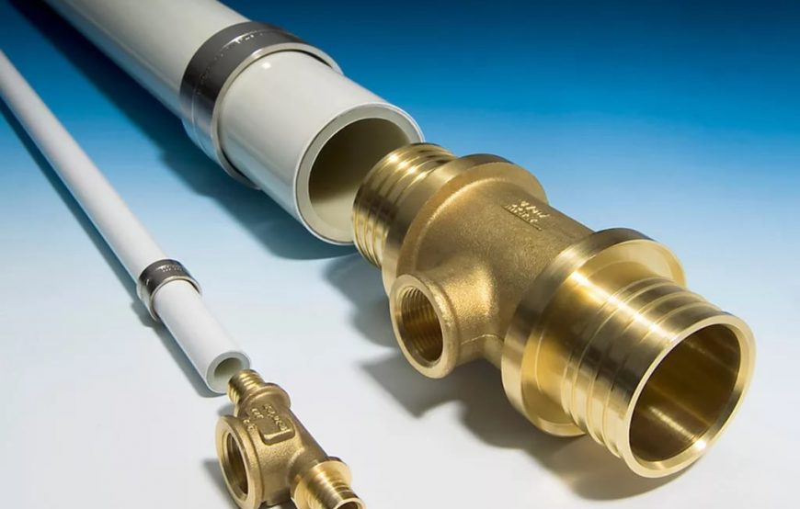

Рис. 7

1. Вставляем в трубу фитинг до упора.
2. После этого подбираем нужную насадку на пресс клещи и обжимаем трубы в месте, где находится гильза (Рис. 8).

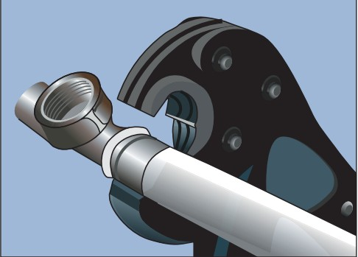

Рис.8

Наматывание нити

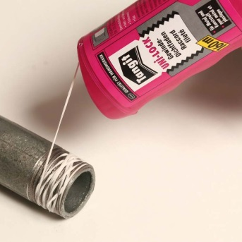Следующий момент, касается резьбовых соединений. Сложность в том, что при данном соединении во избежание протекания нужно наматывать на резьбу сантехническую нить. Это нужно делать правильно. Наматывать нить нужно, закрывая всю резьбу.

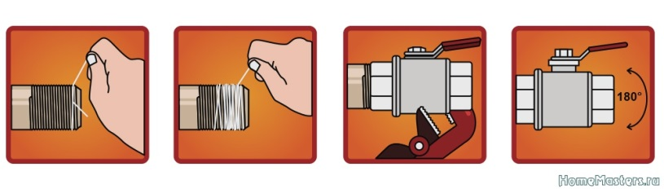

Неправильно Правильно

В общем, других сложных моментов в монтаже водопровода нет. Далее переходим к следующему модулю.

**Модуль 4**

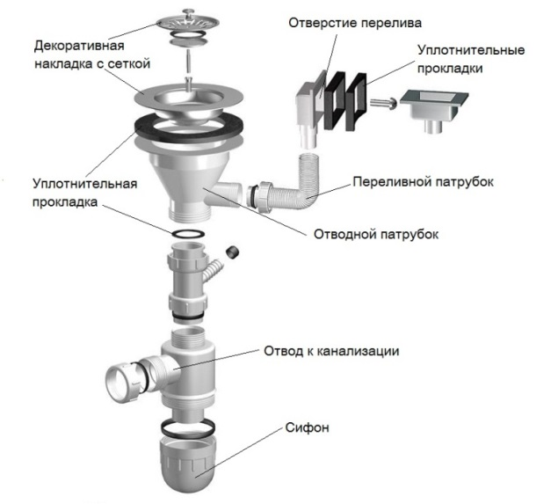В данном модуле необходимо установить сантехнические приборы, а именно: декоративные элементы, сифон, лейку и т.д. и подключить их к инженерным сетям. Основная задача – повесить раковину и унитаз на инсталляции. Главное правильно отмерять размеры шпилек, на которые будет производиться крепёж. Главное в правильном порядке разместить все модули (Рис.9).

Рис. 9

**Модуль 5**

В этом модуле будет осуществляться установка всех элементов отопления. Будут использоваться металлические трубопроводы пресс-системы, медный трубопровод, а также PEX трубы.

Резка железных труб

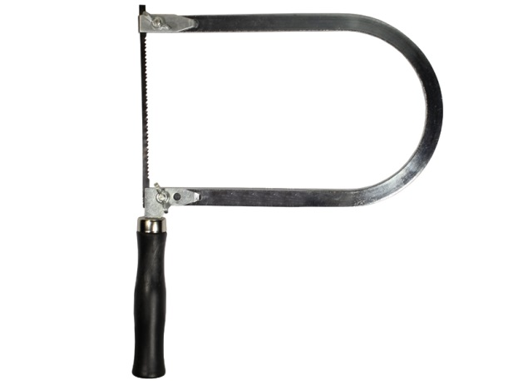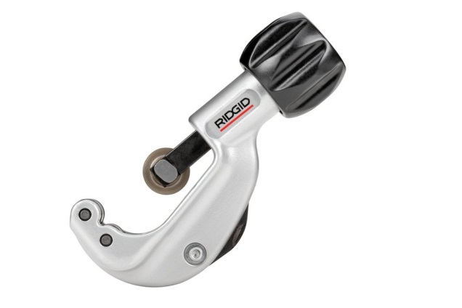Первое, с чем придётся столкнуться, это резка железных труб. Она отличается от резки металлопластиковых труб тем, что нужно резать либо труборез для железных труб (Рис. 11), либо ручным лобзиком (Рис. 12). В первом случае стоит закрепить трубу в струбцине, а затем уже резать. Во втором способе мы тоже закрепляем трубу, но режим уже лобзиком. Я использовал первый вариант, так как, мне кажется, он менее энергозатратным.

Рис. 11 Рис. 12

Сгибание железных труб

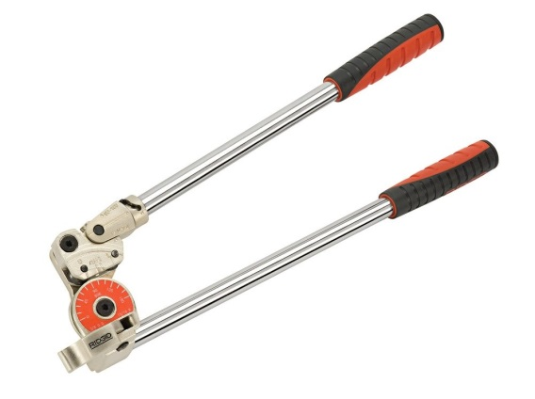В следующей части задания пригодится сила. Нужно будет гнуть трубы. Это делается с помощью трубогиба (Рис. 13). Одна его часть прикрепляется к столу с помощью струбцины. Вторая часть состоит из рычага. Также есть шкала градусов. Для каждого размеры трубы есть своя насадка. Чтобы правильно изогнуть трубу по размерам, нужно учитывать длину поворота. Допусти, вам нужно, чтобы длина трубы была 1500мм, включая изгиб в 90 градусов. Чтобы всё сошлось, вам необходимо отмерить 1500мм и вернуться на 140мм назад, поставить отметку. Затем эту отметку нужно выставить на 0 градусов на трубогибе и гнуть до отметки чуть больше 90 градусов, примерно 93 градуса, так как труба немного вернет свое положение.

Рис. 13

Прессовка труб

Далее поговорим о прессовке труб. Для этого нужно уметь пользоваться пресс машиной (Рис. 14). Для правильной прессовки выберите насадку под размер трубы. Затем зажмите фитинг, который нужно опрессовать, тисками насадки и нажмите кнопку. Процесс прессовки пройдёт автоматически. В этом деле есть один нюанс. Чтобы эксперты могли проверить, как грамотно вы сделали данную работу, вы должны, перед тем как прессовать фитинг и трубу, нанести маркером пометку, в месте, где кончается фитинг. Если же вы сделаете это после, то эксперты снизят баллы.

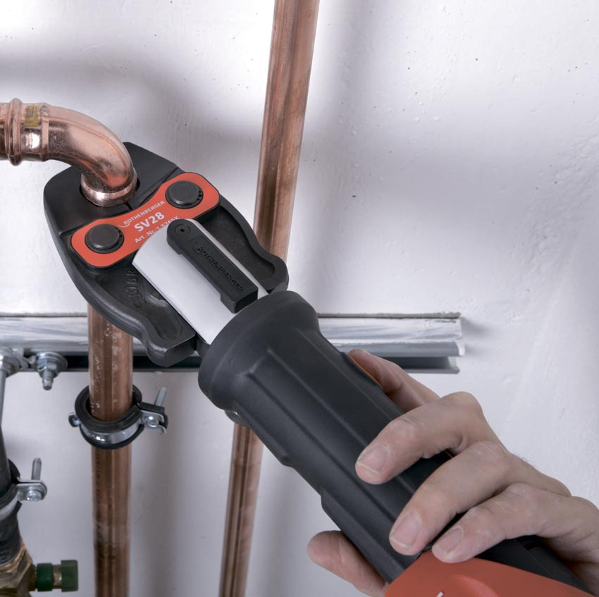

Рис. 14

Тёплый пол

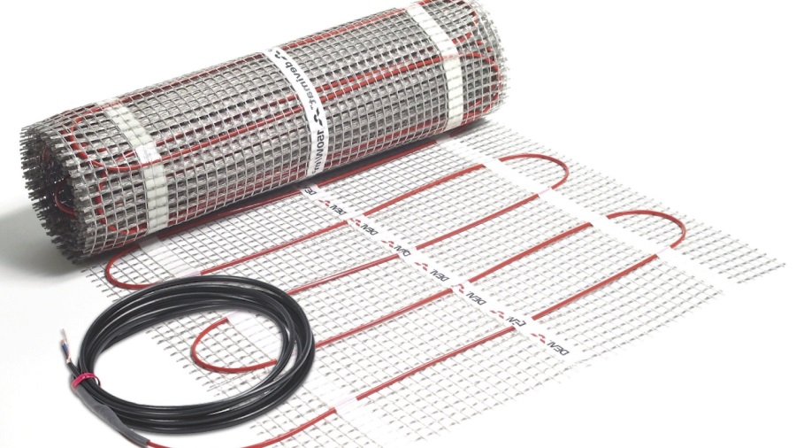Следующее задание – прокладывание теплового пола (Рис. 15). Он состоит из металлопластиковых труб. Надо взять одну трубу и согнуть её по размерам. Это делается руками.

Рис. 15

Монтаж полотенцесушителя

Монтаж полотенцесушителя является самым трудным этапом в данном модуле. Сам полотенцесушителель делается из медных труб. Чтобы соединить трубы, нужно припаять фитинг трубе. По технике безопасности это нужно выполнить в специальных рукавицах. Это делается так: сначала отрезать трубу нужного размера. Шлифуем её. Затем наносим флюс на поверхность трубы на расстоянии 1см от конца. Затем вставляем трубу в фитинг. Зажигаем горелку. Начинаем греть трубу в месте крепления фитинга. После некоторого времени флюс начнёт кипеть, тогда нужно взять маток олова (припой) и подставить его в место соединения трубы и фитинга (где кипит флюс). Припой нужно взять длиной, примерно равной диаметру трубы. После этого нужно мокрой тряпкой протереть поверхность и охладить деталь в воде. Сгибать трубу нужно так, как и железную с помощью трубогиба.

Установка батареи

На чертежи будут показаны размеры расположения батарей или батареи. Она крепится на стену с помощь крепежей. Требуется рассчитать место крепления. Нужно учитывать Размеры батареи и сами крепления. После проведенных замеров, пометьте карандашом на стене отметки для отверстий. Шуруповёртом закрутите шурупы, и повесьте крепления, а уже на них батарею.

Другие модули отопления

1. Коллектор
2. Группа безопасности

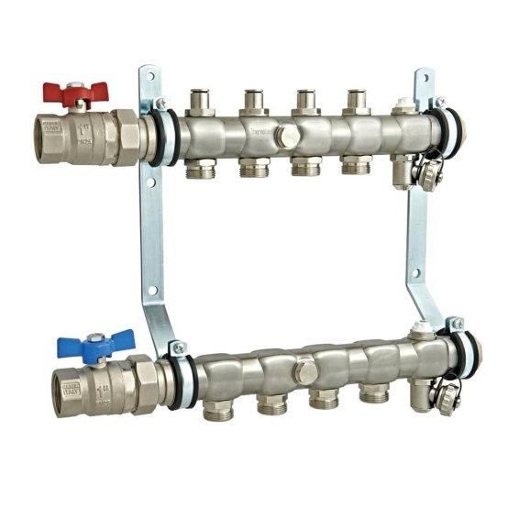Коллектор – устройство, предназначенное для равномерной раздачи тепловых потоков во всей системе. Оно также крепится с помощью шурупов. К этому устройству подводятся железные тубы отопления и крепятся с помощью фитингов.

Рис. 16  
(Коллектор)

Группа безопасности – устройство для удаления воздуха при заполнении котла и системы теплоносителем. К нему крепится и сам котел. Группа безопасности прикручивается к стене на шурупах.

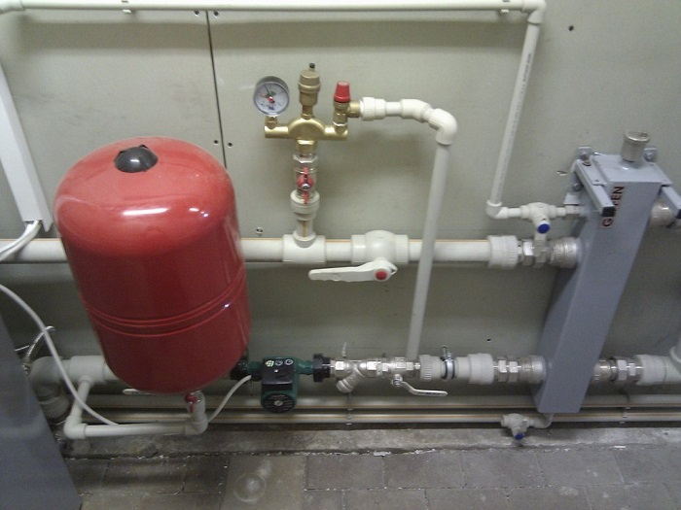

Группа безопасности

Котёл

Рис. 17

**Модуль 6**

В данном модуле производится пуск и наладка системы отопления, презентация выполненной работы. Для проверки герметичности системы в системы пустят воду. Если будут протёки, баллы снимут. Презентация – сдача работы заказчику. Это происходит так: экспертная комиссия выступает в роли заказчика. Вы после сделанной работы должны рассказать, что и как работает, что делать в тех или иных случаях. Вам ставят баллы за пункты, про которые вы рассказали. Это значит, что надо говорить всё, даже если вы не успели доделать что-то, об этом всё равно нужно рассказать. Нужно поздороваться, объяснить всё и обязательно попрощаться.

Заключение

Хотелось бы сказать, что данное соревнование является очень престижным. Оно даёт вам много бонусов. Во-первых, вы приобретаете опыт. Вы также можете поработать с оборудованием, которое стоит больших денег. Во-вторых, если вы удачно выступите, вас могут взять в сборную России. Это говорит о том, что вы поедете на международные соревнования в другие страны. Что немало важно, на этих соревнованиях есть призовой фонд. Это всё говорит о том, что нужно участвовать в этой олимпиаде.

Источники

* Движение WorldSkills:  
  <https://worldskills.ru/o-nas/dvizhenie-worldskills/czel-i-missiya.html>
* Компетенции WorldSkills:  
  <https://ocm18.worldskills.moscow/kompetentsii/#comp_list>